2018- 2019学年上学期九年级化学期中考试题
本试卷分第Ⅰ卷（选择题）和第Ⅱ卷(非选择题)两部分，共6页。
可能用到的相对原子质量：C 12 O 16 Na 23
一、选择题(每小题1分，共20分每小题只有一个选项符合题意。)
1.下列叙述正确的是 （ ）
A. 盐酸能使紫色石蕊试液变蓝
B. 浓硫酸露置于空气中，溶质质量分数会变大
C. 打开盛浓盐酸的试剂瓶，瓶口会产生白雾
D. 露置于空气中的固体氢氧化钠，其成分不会发生变化
2.化学与人类生气产、生活密切相关下列应用不涉及化学变化的是 ( )
A. 工业上用稀盐酸除铁锈 B. 生活中用纯碱去除发面团中的酸味
C. 海水晒盐与海水淡化的过程 D. 生活中生石灰用作袋装食品干燥剂
3.下列试剂可用于鉴定铁,铜,银的金属活泼性强弱的是
A. 硫酸锌溶液 B. 硝酸银溶液
C. 硫酸铜溶液 D. 稀盐酸
4.下列关于金属材料的说法中，不正确的是( )
A. 常温下，铝能与空气中的氧气反应，在其表面生成致密的氧化铝薄膜
B. 铁在干燥的空气中容易生锈
C. 硬铝(铝合金)的硬度大于纯铝
D. 金属资源的回收利用既保护了环境，又节约了金属资源
5.稀盐酸与稀硫酸具有相似的化学性质，其本质原因是( )
A. 都能与指示剂作用 B. 都能解离出酸根离子
C. 都能解离出氢离子 D. 都含有氢元素
6.下列实验设计或结论合理的是( )
A. 向某固体滴加稀盐酸，有气泡产生，则该固体一定是碳酸盐
B. 除去MgCl₂溶液中混有的少量CuCl₂，加入适量的Mg(OH)₂充分搅拌后过滤
C. CO₃²⁻、Na⁺、NO₃⁻、K⁺ 四种离子可在PH=12的溶液中大量共存
D. 熟石灰、烧碱、纯碱都是碱
7.下列各组物质按照单质、盐、混合物的顺序排列的是 （ ）
A. 生铁、氢氧化铜、冰水混合物 B. 液氧、硫酸钡、粗盐
C. 天然气、纯碱、石油 D. 干冰、氯化镁、海水
8. 下列对科学家在化学上的贡献叙述错误的是（ ）
A. 拉瓦锡发现空气的主要成分 B. 卢瑟福发现电子
C. 门捷列夫发现元素周期律 D. 侯德榜发明了联合制碱法
9.下列物质间的转化不能都通过一步反应实现的是 ( )
A. Fe→FeCl₃→Cu B. NaOH→H₂O→Ca（OH）₂
C. O₂→H₂O→O₂ D. CuSO₄→Cu→CuO
10.下列物质露置于空气中质量减小的是（ ）
A. 浓硫酸 B. 浓盐酸 C. 生石灰 D. 氢氧化钠
11.下列实验中可观察到明显现象的是 （ ）
A. 向盐酸中滴加氢氧化钠溶液 B. 向盐酸中滴加酚酞溶液
C. 向硫酸镁溶液中滴加氢氧化钡溶液 D. 将铜丝放入到硫酸铝溶液中
12. “雪碧“是一种无色的碳酸饮料，将少量“雪碧“滴入紫色石蕊试液中，然后再加热，溶液的颜色变化情况是（ ）
A. 先变红后变紫 B. 变红后颜色不再改变
C. 先变无色后变红 D. 先变蓝后变紫
13.分析和推理是化学学习中常用的思维方法。下列因果关系完全正确的一组是（ ）
A. 盐中含有金属离子和酸根离子，NH₄NO₃中没有金属离子，所以它不属于盐类
B. 离子是带电的原子或原子团，所以带电的粒子就是离子
C. 化学反应前后由于原子种类不变，所以元素种类也不变
D. 中和反应生成盐和水，所以生成盐和水的反应一定是中和反应
14.下列物质由离子构成的是
A. 二氧化碳 B. 氯化钾 C. 铜 D. 氧气
15.下列物质的用途与性质对应关系错误的是( ）
A. 氢氧化钙可用来改良酸性土壤----氢氧化钙溶液呈碱性
B. 氮气常用作保护气----氮气化学性质稳定
C. 固体二氧化碳可用人工降雨----二氧化碳能与碱反应
D. 氧化钙可做食品干燥剂----氧化钙能与水反应
16. 物质的俗名与化学式相对应正确的是（ ）
A. 天然气：CO B. 烧碱：Na₂CO₃ C. 熟石灰：Ca（OH）₂ D. 纯碱：NaOH
17. 下列实验操作正确的是（ ）
A. 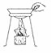移走蒸发皿 B. 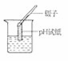测溶液pH
C. 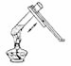加热液体 D. 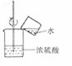稀释浓硫酸
18.下列现象和事实，可用金属活动性作出合理解释的是（ ）
①金属镁在空气中比铝更易点燃，说明镁比铝活动性强；
②金属铝比金属锌更耐腐蚀，说明锌比铝活动性强；
③硫酸铜、石灰水配制农药波尔多液，不宜用铁制容器；
④金属锌与稀硫酸反应速率适中，更适于实验室制取氢气．
A. ①② B. ③④ C. ①③④ D. ①②③④
19.氨碱法生产纯碱的主要反应原理如下:
（1）NaCl + NH₃ + CO₂ + H₂O =NaHCO₃ + NH₄C1
（2）2NaHCO₃Na₂CO₃ +CO₂ +H₂O。对上述信息的有关理解不正确的是（ ）
A. (1)中析出晶体后剩余溶液中只有一种溶质
B. 氨盐水比食盐水更易吸收二氧化碳
C. 该条件下NaHCO₃的溶解度比NH₄C1的小
D. 析出晶体后的溶液为NaHCO₃的饱和溶液
20. 将金属锰（Mn）投入稀盐酸中，有气泡产生．将镁条插入硫酸锰溶液中，如果有锰析出，则Mn、Mg、Cu的金属活泼性由强到弱的顺序是
A. Mn、Mg、Cu B. Mg、Mn、Cu
C. Cu、Mg、Mn D. Cu、Mn、Mg
21.下列四个图像能正确反映其对应实验操作的是
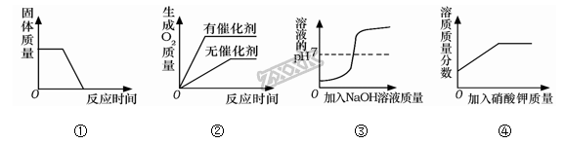
A. ①高温煅烧一定质量的石灰石
B. ②用等质量、等浓度的双氧水分别制取氧气
C. ③向一定体积的稀盐酸中逐滴加入足量的氢氧化钠溶液
D. ④某温度下，向一定量饱和硝酸钾溶液中加人硝酸钾晶体
第Ⅱ卷 非选择题（共30分）
二、填空题
22.化学与我们生活密切相关。现有四种物质:
①小苏打 ②干冰 ③氮气 ④熟石灰⑤ 盐酸 请选择相应物质的序号填空。
（1）空气中含量最多的气体是________
（2）食品工业中发酵粉的主要成分是______ （3）改良酸性土壤的碱是______
（4）可用于人工降雨的是______ （5）用于金属表面除锈的是______
23.随着人们生活水平的不断提高，汽车已走进千家万户。制造汽车要用到含铜、铁、铝等成分的多种金属材料。
（1）在汽车电路中，经常用铜作导线，这是利用了铜的____________性。
（2）车体多用钢材制造。其表面喷漆不仅美观，而且可有效防止与_____________接触而生锈。
24.如图是氢氧化钠溶液和盐酸用滴加方式反应时，溶液pH随滴入溶液体积变化的曲线。
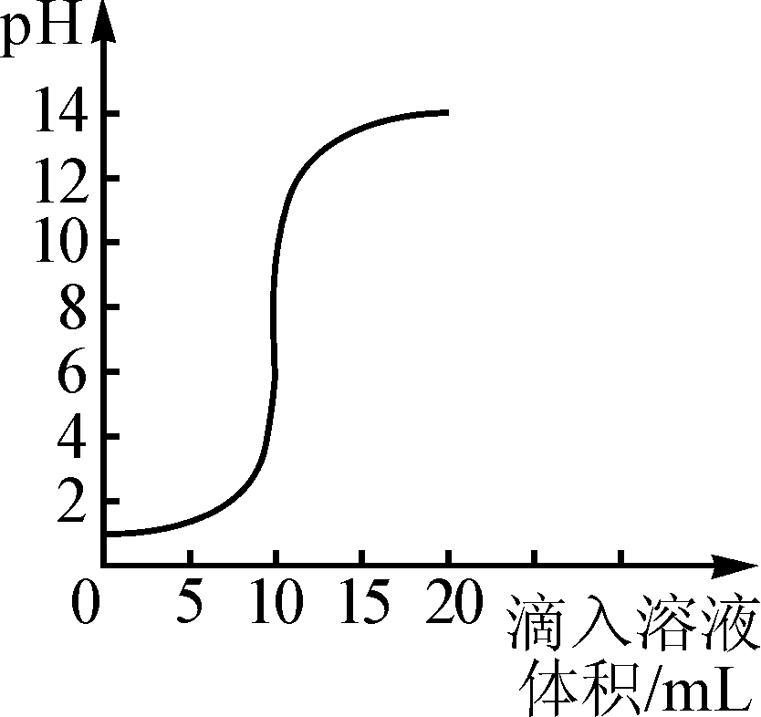
（1）氢氧化钠和盐酸恰好完全反应时，溶液的pH____7（填“大于”或“小于”或“等于”）。
（2）根据曲线判断，该反应是将_______（填“氢氧化钠溶液”或“盐酸”，下同）滴入___________中，理由是__________。
（3）当滴入溶液的体积为5mL时，所得溶液中的溶质为_____________（写化学式），若在此溶液中滴入石蕊试液，溶液显______色。
25.从海水制取的粗盐中含有泥沙、硫酸镁和氯化钙等杂质，为得到较纯的氯化钠，将粗盐溶于水然后进行如下操作：a．加过量的Ba（OH）₂溶液；b．加稍过量的盐酸；c．加过量的Na₂CO₃溶液；d．过滤；e．蒸发．
（1）正确的操作顺序是_______（填字母）．
（2）加Na₂CO₃溶液的作用是除去_____（填化学式）
26.如图化学反应的溶液颜色变化体现了“魔法世界，魅力化学”，请回答：
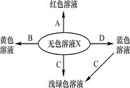
（1）溶液X是________(填“酸”或“碱”)，试剂A的名称是________。
（2）若X是稀硫酸，B是氧化物，则B的化学式为________。
（3）若X是稀盐酸，C是单质，则C与X反应的化学方程式_____________。
（4）若X是稀硫酸，D是氧化物，则X与D反应的化学方程式为______________。
三、探究题 （共5分）
27.为研究酸的性质，某研究小组进行了如下探究。
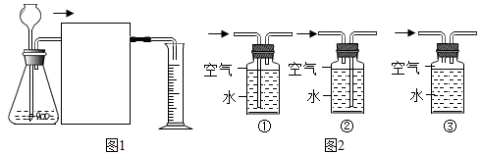
（1）小刚将颗粒大小相同的纯锌粒和粗锌粒分别加入相同浓度的稀硫酸中。写出锌与硫酸反应的化学方程式：_________。
（2）小刚仔细观察后发现纯锌粒和硫酸的反应明显比粗锌粒慢。通过查阅资料小刚得知粗锌中含有一些不活泼金属，他猜想可能是粗锌粒中不活泼金属促进了锌和硫酸的反应。为了验证小刚的猜想，你认为应该在盛有纯锌粒和稀硫酸的试管中，加入少量的_____________（填序号）。
A．盐酸 B．氯化铜 C．氯化钠 D．氯化钙
（3）实验中小刚发现加入上述第（2）问选项中的四种物质，纯锌粒和稀硫酸的反应都有不同程度的加快，请你分析可能的原因是________
（4）小刚想用如图1所示的实验装置制取氢气，在图1框中应接入图2中的______________（填序号），集气瓶上方残留的空气_________（填“会”或“不会”）对氢气体积的测量造成影响。
四、计算题
28.某同学在实验室发现一瓶由碳酸钠和氯化钠组成的混合溶液。为了测定此混合溶液中碳酸钠的质量分数，该同学设计如下实验：取此混合溶液53g，向其中滴加稀盐酸，当加入稀盐酸的质量为10g、20g、30g、40g时，生成气体的质量见下表（气体的溶解度忽略不计）。
 | 第I组 | 第Π组 | 第Ⅲ组 | 第Ⅳ组
稀盐酸的质量/g | 10 | 20 | 30 | 40
生成气体的质量/g | 0.9 | m | 2.2 | 2.2

请计算：
（1）第Π组数据m为_________；
（2）混合溶液中碳酸钠的质量分数是多少_____？

